

Transformación de la energía eléctrica

**Breve descripción:**

El componente formativo presenta cómo se transforma la energía eléctrica de las centrales para hacerla apta para electrodomésticos y maquinaria. Explica la corriente alterna y continua, así como el proceso de conversión mediante transformadores, rectificadores, filtros y reguladores. Comprender este proceso permite entender el funcionamiento de dispositivos eléctricos en industrias y hogares.

**Diciembre 2024**

Tabla de contenido

Introducción 1

1. Transformación de la corriente eléctrica: alterna y continua 2

Corriente alterna 2

Corriente continua 3

Transformación de la corriente eléctrica alterna a continua 3

Para finalizar 7

Síntesis 8

Material complementario 9

Glosario 10

Referencias bibliográficas 11

Créditos 12

Introducción

En la actualidad, la energía eléctrica es esencial para el funcionamiento de la industria y la vida cotidiana en los hogares. Su generación, transformación y adaptación son procesos complejos que permiten el uso seguro y eficiente de aparatos y maquinaria, sin importar la magnitud de los voltajes que provienen de las centrales eléctricas. Comprender estos procesos es fundamental para quienes trabajan o estudian en campos relacionados con la electricidad y la electrónica.

Uno de los conceptos clave en la transformación de la energía eléctrica es la diferencia entre la corriente alterna (CA o AC, por sus siglas en inglés de Alternating current) y la corriente continua (CC o DC, por sus siglas en inglés de Direct current). Mientras que la corriente alterna se utiliza para la transmisión de energía a largas distancias debido a sus bajas pérdidas energéticas, la corriente continua es necesaria para muchos dispositivos que requieren un flujo de energía constante y estable. Este conocimiento es indispensable para adaptar correctamente la energía a diferentes aplicaciones industriales y domésticas.

En este componente formativo, se estudiarán las técnicas y dispositivos que permiten la conversión de la corriente alterna en continua, como el transformador, el rectificador, el filtro y el regulador. Estos elementos juegan un papel fundamental en la transformación de la energía, garantizando que los dispositivos puedan operar sin problemas y de manera segura.

# Transformación de la corriente eléctrica: alterna y continua

La energía eléctrica es fundamental en hogares e industrias. Existen dos tipos principales de corriente: alterna (CA), utilizada para transportar energía a largas distancias, y continua (CC), necesaria para el funcionamiento de muchos dispositivos. En esta unidad, se explica cómo se transforma la corriente alterna en continua mediante transformadores, rectificadores, filtros y reguladores para adaptarla a distintas aplicaciones.

### Corriente alterna

La corriente alterna se caracteriza por su cambio constante de polaridad, alcanzando un valor máximo en polaridad positiva, luego descendiendo a cero y, finalmente, logrando otro valor máximo en polaridad negativa. Las señales eléctricas provenientes de las centrales eléctricas son típicamente de este tipo.

1. Representación de la corriente alterna y corriente continua

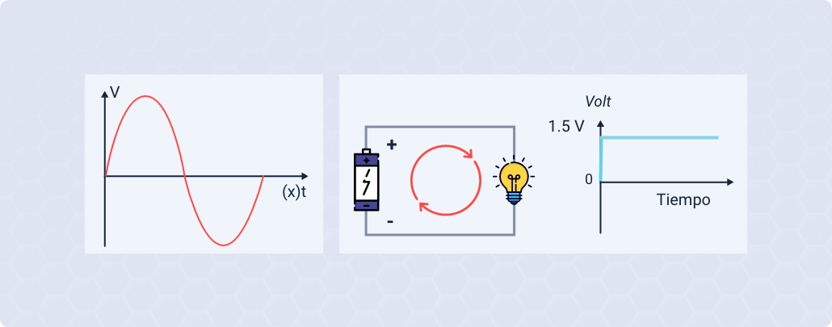

### Corriente continua

La corriente directa (CD) o corriente continua (CC) es aquella en la cual las cargas eléctricas o electrones se desplazan en un único sentido dentro de un circuito eléctrico cerrado, moviéndose del polo negativo al polo positivo, como en el caso de las baterías, dinamos y otras fuentes generadoras de corriente continua.

1. Generador eléctrico

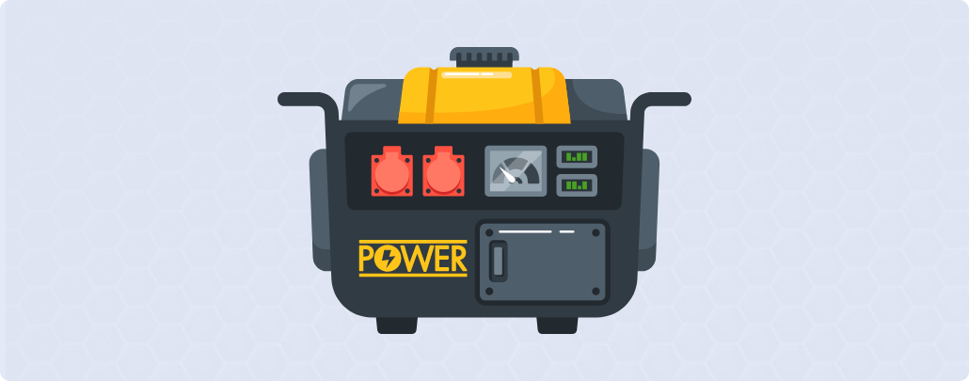

### Transformación de la corriente eléctrica alterna a continua

La corriente alterna presenta la ventaja de permitir un cambio de voltaje de forma relativamente económica. Además, su pérdida de energía al transportarse a largas distancias es considerablemente menor en comparación con la corriente continua, lo cual explica por qué las centrales eléctricas transmiten señales alternas.

No obstante, muchos aparatos industriales y electrodomésticos requieren convertir esta señal alterna en una continua. Por ejemplo, al conectar un radio a una señal alterna de 110 voltios, internamente se convierte a 12 o 24 voltios continuos, que es el voltaje con el cual realmente opera el dispositivo.

1. Diagrama de conversión de corriente alterna a corriente continua

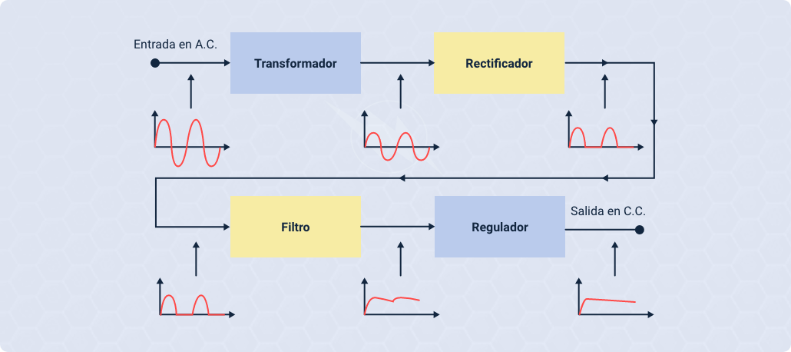

Los pasos para la transformación son:

* **Transformador**

Aumenta o disminuye la amplitud de la señal alterna. La señal entrante se conecta en el primario, y en los secundarios se obtiene una señal alterna de 12 o 30 voltios.

1. Transformador

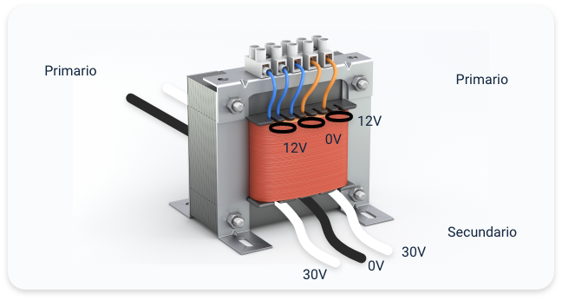

* **Rectificador**

Elimina un semiciclo de la señal alterna entregada por el transformador, generalmente mediante semiconductores.

1. Rectificador

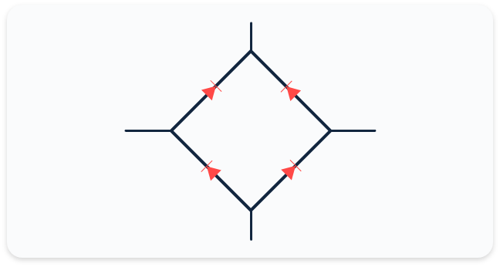

* **Filtro**

Convierte la señal rectificada en una señal muy similar a la continua.

1. Filtro

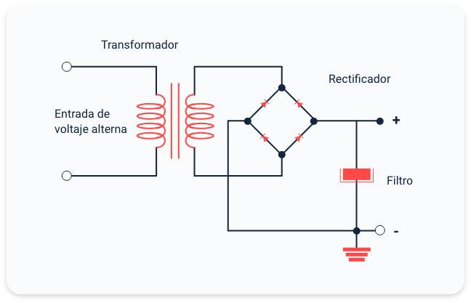

* **Regulador**

Genera una señal perfectamente continua en el valor requerido.

1. Regulador

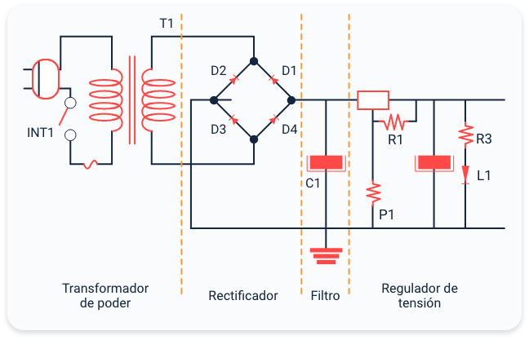

### Para finalizar

Comprender los dos tipos de **corriente eléctrica y el proceso de transformación de alterna** a continua permite entender el funcionamiento de **máquinas eléctricas y electrónicas en el hogar y la industria**. La corriente alterna que ofrecen las compañías eléctricas varía en voltaje a lo largo del tiempo, lo cual no resulta adecuado para alimentar todos los aparatos, ya que no se mantiene un voltaje constante. En este contexto, los transformadores, rectificadores, filtros y reguladores desempeñan un papel esencial en el sistema. Profundice en el estudio de estos elementos y amplíe su conocimiento sobre energía eléctrica.

Síntesis

A continuación, se presenta una síntesis de la temática estudiada en el componente formativo.

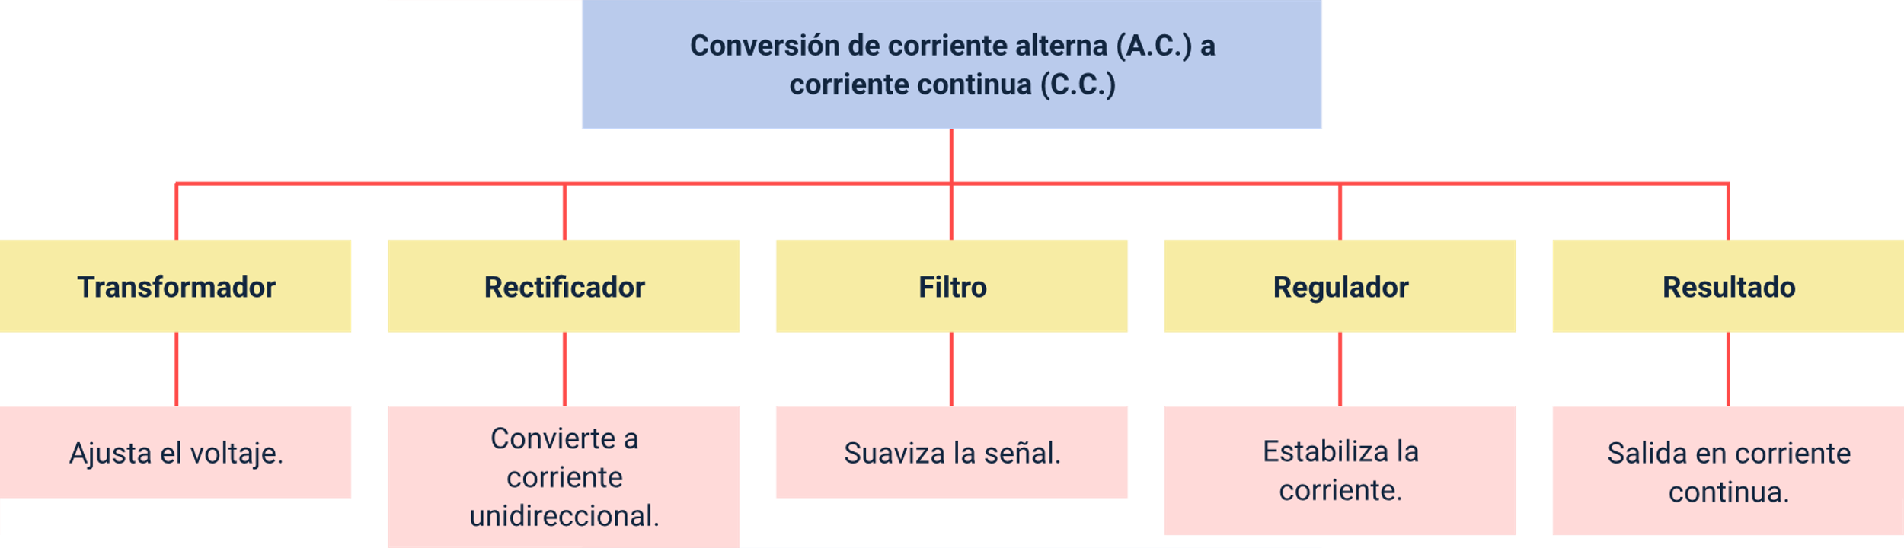

Material complementario

|  |  |  |  |
| --- | --- | --- | --- |
| Tema | Referencia | Tipo de material | Enlace del recurso |
| Corriente continua | Juan Bautista Chávez. (2023). ¿En qué consiste la corriente continua? | Video | <https://www.youtube.com/watch?v=yo3hDiqz3eI> |
| Corriente alterna | Juan Bautista Chávez. (2023). ¿En qué consiste la Corriente Alterna? | Video | <https://www.youtube.com/watch?v=1a3nqVd1N2s> |
| Transformación de la corriente eléctrica: alterna y continua | TecNey PE. (2022). La forma más fácil para pasar de Corriente Alterna a Corriente Continua. | Video | <https://www.youtube.com/watch?v=qJfyHf2X0XE> |

Glosario

**Corriente alterna (A.C.)**: tipo de corriente eléctrica que cambia de polaridad constantemente, variando entre valores positivos y negativos.

**Corriente continua (C.C.)**: tipo de corriente eléctrica en la que las cargas fluyen en un solo sentido, manteniendo un voltaje constante.

**Electrón**: partícula subatómica con carga negativa, responsable del flujo de corriente en los circuitos eléctricos.

**Filtro**: elemento que suaviza la señal rectificada para hacerla similar a la corriente continua, eliminando fluctuaciones.

**Fuente de alimentación**: sistema que proporciona energía eléctrica a un circuito o dispositivo, ya sea en forma de A.C. o C.C.

**Rectificador**: componente que convierte la corriente alterna en una corriente unidireccional eliminando un semiciclo de la señal.

**Regulador**: dispositivo que estabiliza el voltaje de salida en corriente continua, proporcionando una corriente constante.

**Semiciclo**: mitad de un ciclo de una onda alterna, correspondiente a una polaridad (positiva o negativa) de la corriente.

**Transformador**: dispositivo que ajusta el nivel de voltaje de la corriente alterna, aumentando o disminuyendo su amplitud.

**Voltaje**: diferencia de potencial eléctrico entre dos puntos, que impulsa el flujo de corriente en un circuito.

Referencias bibliográficas

Así funciona. (s.f.). ¿Qué es la corriente directa?

Fisicalab. (s.f.). La corriente alterna.

Créditos

| Nombre | Cargo | Centro de Formación y Regional |
| --- | --- | --- |
| Milady Tatiana Villamil Castellanos | Responsable del ecosistema | Dirección General |
| Olga Constanza Bermúdez Jaimes | Responsable de línea de producción | Centro de Servicios de Salud - Regional Antioquia |
| Wilmar Martínez Urrutia | Experto temático | Centro de Desarrollo Agroempresarial - Regional Cundinamarca |
| Paola Alexandra Moya Peralta | Evaluadora instruccional | Centro de Servicios de Salud - Regional Antioquia |
| Juan Daniel Polanco Muñoz | Diseñador de contenidos digitales | Centro de Servicios de Salud - Regional Antioquia |
| Edgar Mauricio Cortés García | Desarrollador full stack | Centro de Servicios de Salud - Regional Antioquia |
| Luis Gabriel Urueta Álvarez | Validador de recursos educativos digitales | Centro de Servicios de Salud - Regional Antioquia |
| Margarita Marcela Medrano Gómez | Evaluador para contenidos inclusivos y accesibles | Centro de Servicios de Salud - Regional Antioquia |
| Daniel Ricardo Mutis Gómez | Evaluador para contenidos inclusivos y accesibles | Centro de Servicios de Salud - Regional Antioquia |